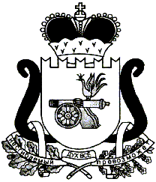

ЕЛЬНИНСКИЙ РАЙОННЫЙ СОВЕТ ДЕПУТАТОВ

Р Е Ш Е Н И Е

от 21.03.2019 № 17

О проведении работ по передаче
Смолавтодору содержание дорог
общего пользования местного значения

Заслушав информацию заместителя Главы муниципального образования Бобровичского сельского поселения Ельнинского района Смоленской области «О выполнении муниципальной программы «Развитие дорожно-транспортного-комплекса муниципального образования «Ельнинский район» Смоленской области на 2014-2020 годы» в 2018 году,

Ельнинский районный Совет депутатов РЕШИЛ:

1. Информацию принять к сведению.
2. Рекомендовать Администрации муниципального образования «Ельнинский район» Смоленской области провести работу по передаче Смолавтодору содержание дорог общего пользования местного значения.
3. Решение направить Главе муниципального образования «Ельнинский район» Смоленской области.

Председатель Ельнинского районного
Совета депутатов Е.Н. Гераськова

